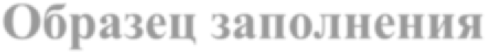
Образец заполнения
Акционерное общество
«Негосударственный пенсионный фонд «БУДУЩЕЕ»
(наименование негосударственного пенсионного фонда)

З А Я В Л Е Н И Е
застрахованного лица о распределении средств пенсионных накоплений, учтенных на его пенсионном счете накопительной пенсии

Фамилия Иванов

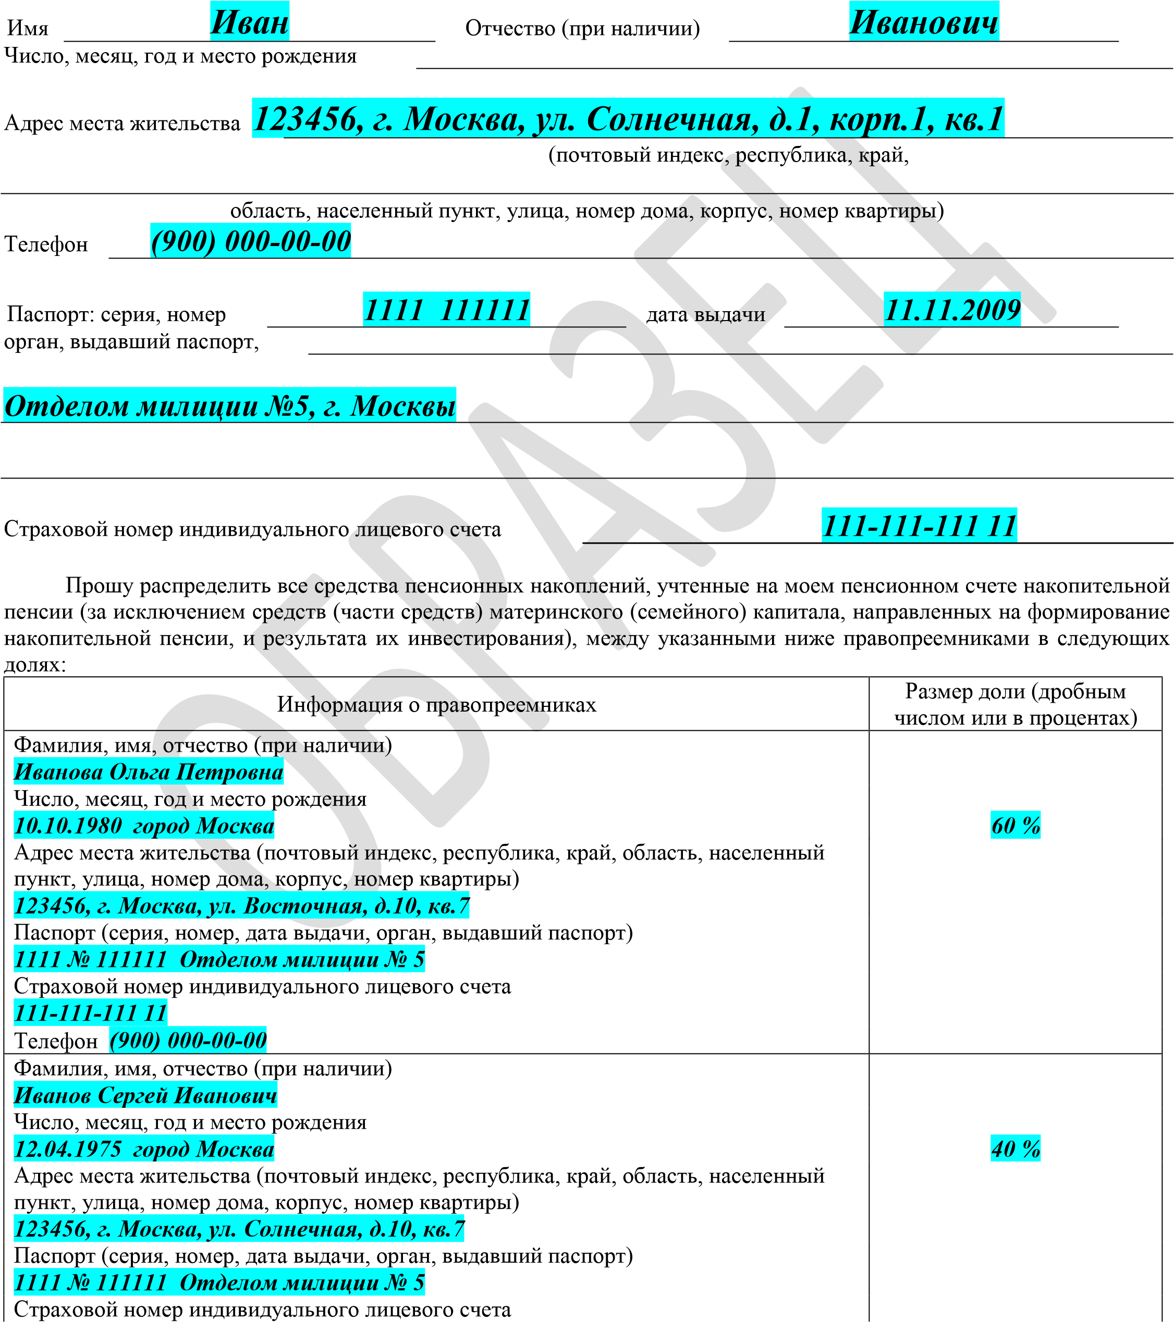

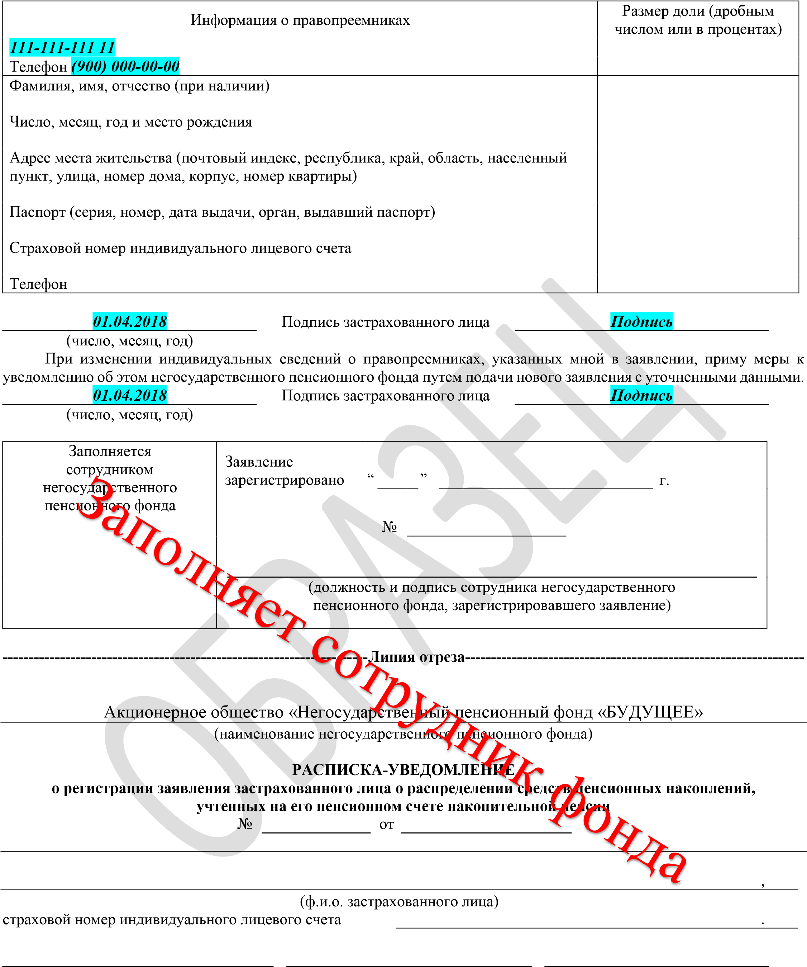
(должность сотрудника (ф.и.о. сотрудника (подпись сотрудника негосударственного негосударственного негосударственного пенсионного фонда, пенсионного фонда, пенсионного фонда,
зарегистрировавшего заявление) зарегистрировавшего заявление) зарегистрировавшего заявление) М.П.

